様式第５号（第９条関係）

ファックス119番通報書
『当てはまるところに○を付けて119番をダイヤルしてください』
折り返し返信書を送ります

1 火事

何が燃えてる | ①家 a自宅  ②山 b近所  ③車  ④その他( )

2 救急

誰が | ①自分  ②家族  ③お客さん | a意識がない  b苦しい  c痛い  dやけど  e骨折 | 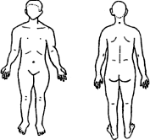 | ※どの部分か●で塗り潰してください。
 | ④その他 ( )

次には、登録者情報を事前に書き込んでおいてください。
住所 町 番地 FAX( )
氏名 | 生年月日  年 月 日
その他伝えたいこと

